|  |  |  |
| --- | --- | --- |
|  | **Carátula para entrega de prácticas** | |
| Facultad de Ingeniería | | Laboratorio de docencia |

Laboratorios de computación

salas A y B

|  |  |
| --- | --- |
| *Profesor:* | Rodriguez Espino Claudia |
| *Asignatura:* | Fundamentos de Programación |
| *Grupo:* | 04 |
| *No de Práctica(s):* | 10 |
| *Integrante(s):* | Delfino Núñez Francisco Javier |
|  |  |
| *No. de Equipo de cómputo empleado* | 08 |
| *Semestre:* | 2019-2 |
| *Fecha de entrega:* | 27/04/2019 |
| *Obervaciones:* |  |
|  |  |

CALIFICACIÓN: __________

Práctica 4. Depuración de programas



Objetivo :

* Aprender las técnicas básicas de depuración de programas en C para revisar de manera precisa el flujo de ejecución de un programa y el valor de las variables; en su caso, corregir posibles errores.

Actividades:

* Revisar, a través de un depurador, los valores que va tomando una variable en un programa escrito en C, al momento de ejecutarse.
* Utilizando un depurador, revisar el flujo de

Introducción:

La depuración de un programa es la forma de saber si un programa contiene errores o no, así mismo también nos ayuda a corregir dichos errores.  
Se dice que un programa esta depurado cuando está libre de errores.  
Cuando se depura un programa se hace un seguimiento del funcionamiento de dicho programa y se van estudiando los valores de las distintas variables, así como los resultados obtenidos en las operaciones.

En esta práctica se llevaron a cabo 4 programas depurándolos en 2 compiladores diferentes, Xcode y Dev C++.

Tablas de multiplicar.

Aquí se puede observar el programa corriendo de manera normal.

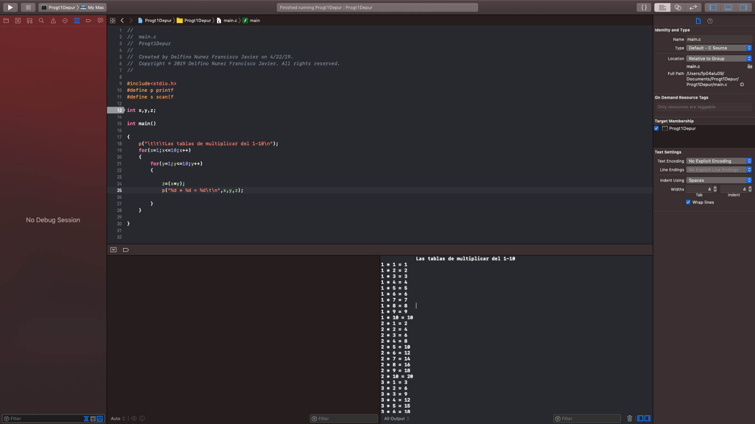

Los puntos de quiebre del programa.

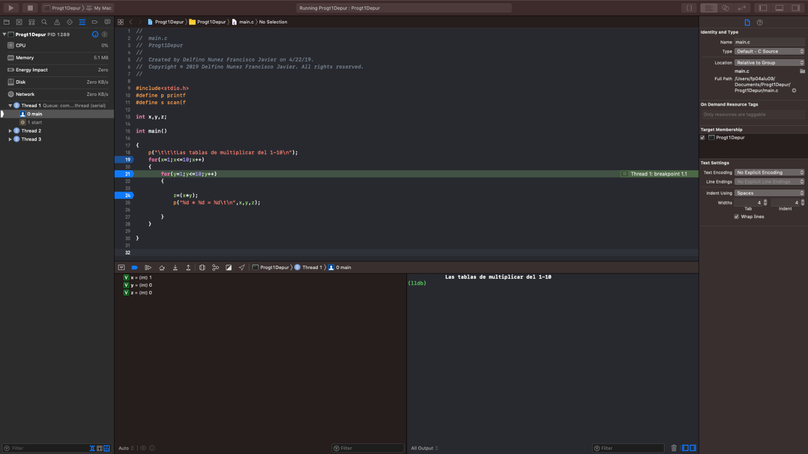

Las variables adquiriendo valores dependiendo de la línea en la que se encontraba.

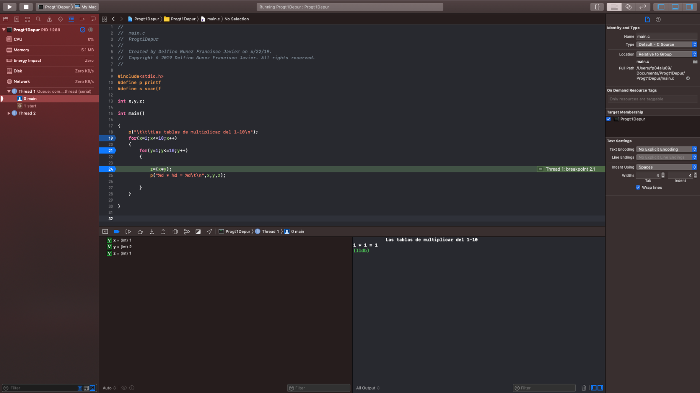

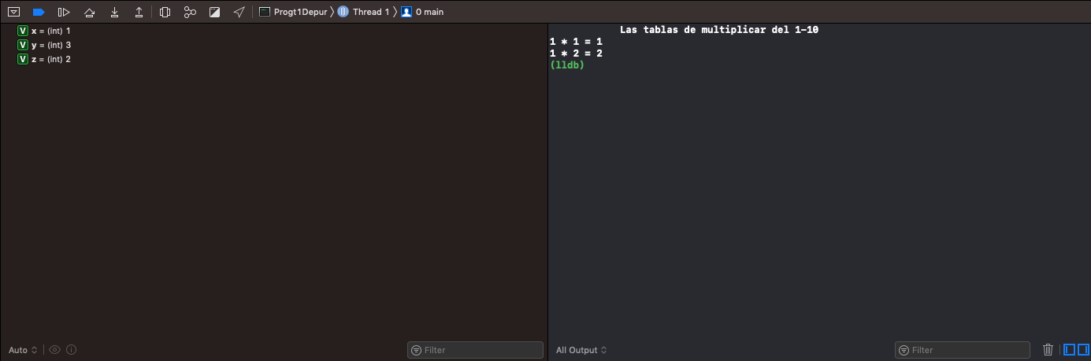

El programa con la depuración final.

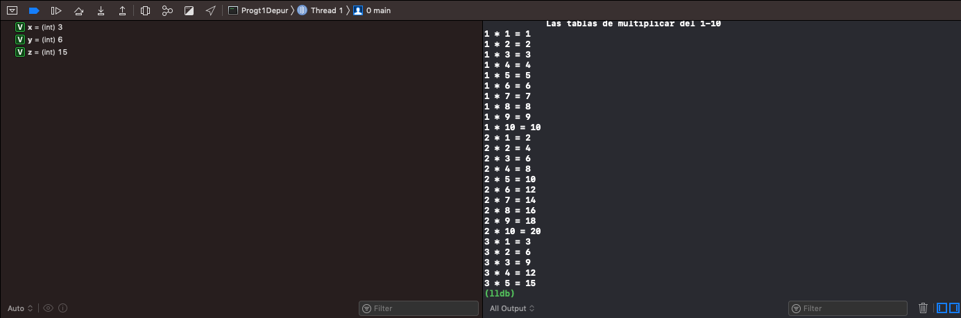

Programa que imprime números pares.

El programa con sus puntos de quiebre.

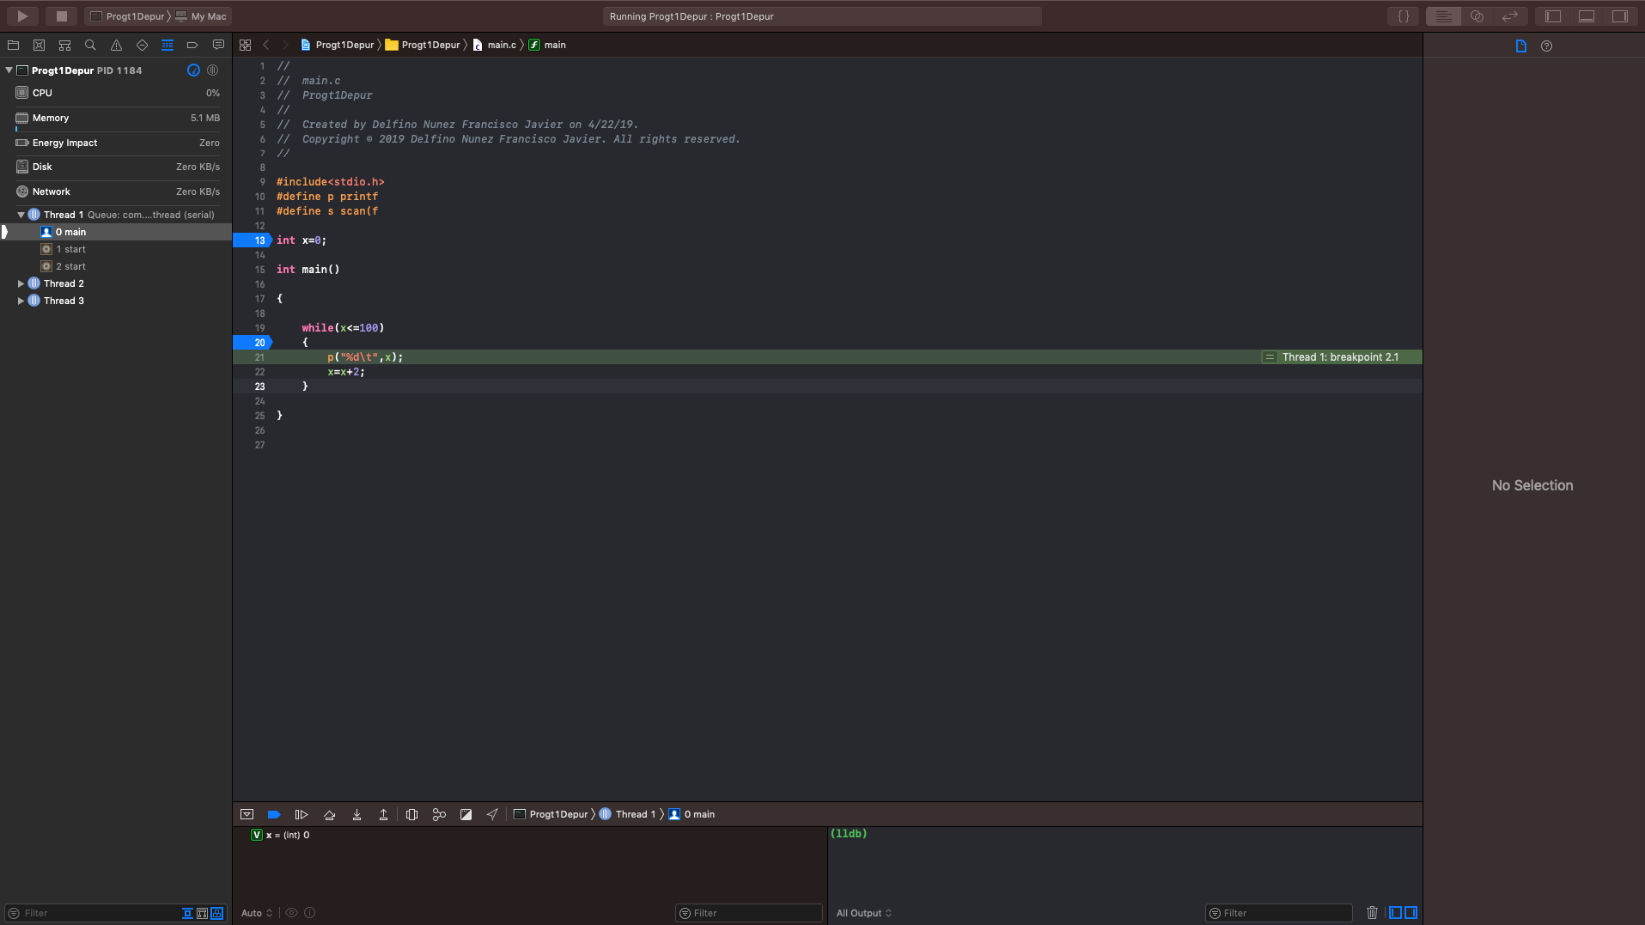

Después de la primera línea.

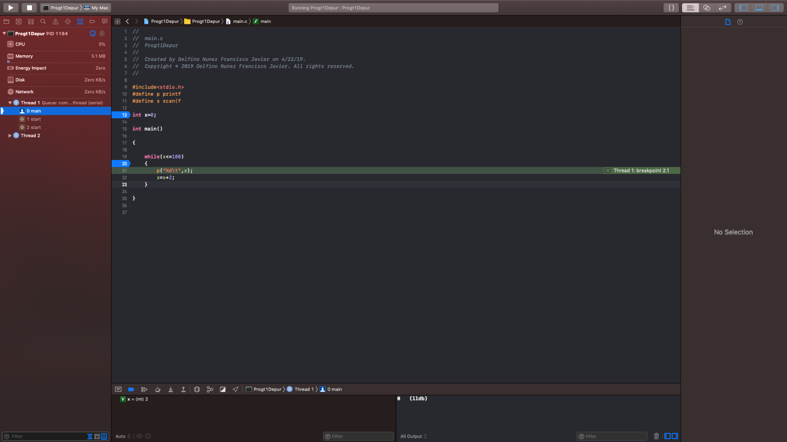

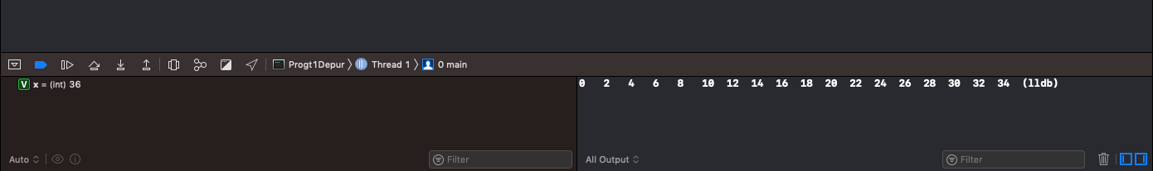

Depuración final.

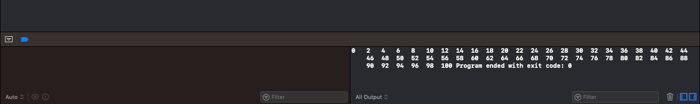

Programa que imprime números impares.

En este programa es lo mismo que en el anterior, solo cambiando una condición en su ejecución.

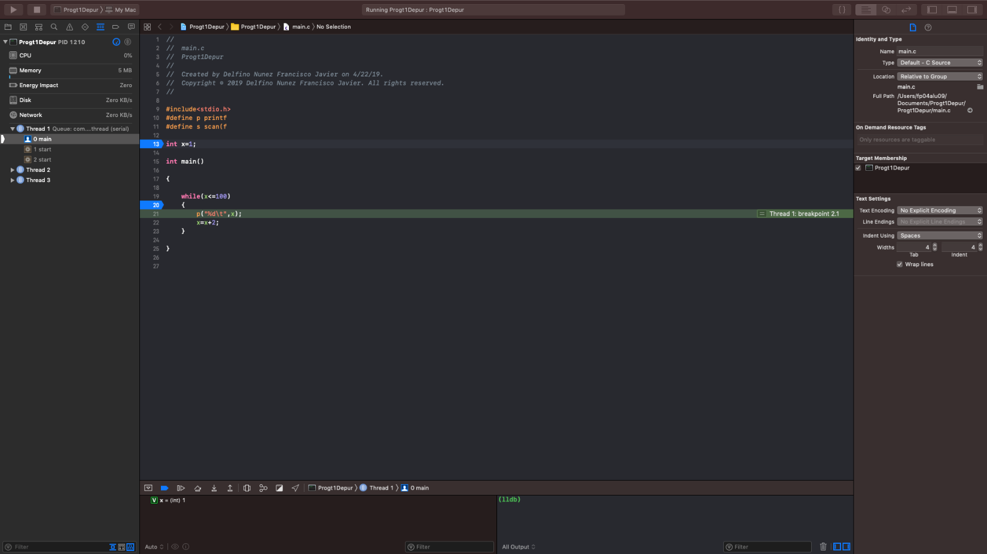

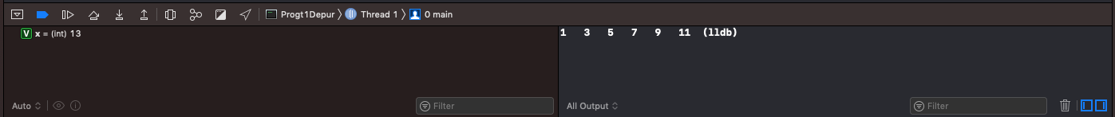

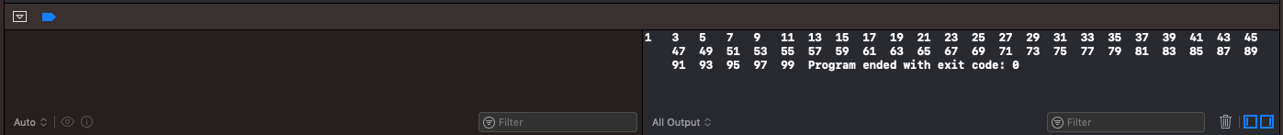

Programa del menú de vendedores.

La estructura del programa con puntos de quiebre.

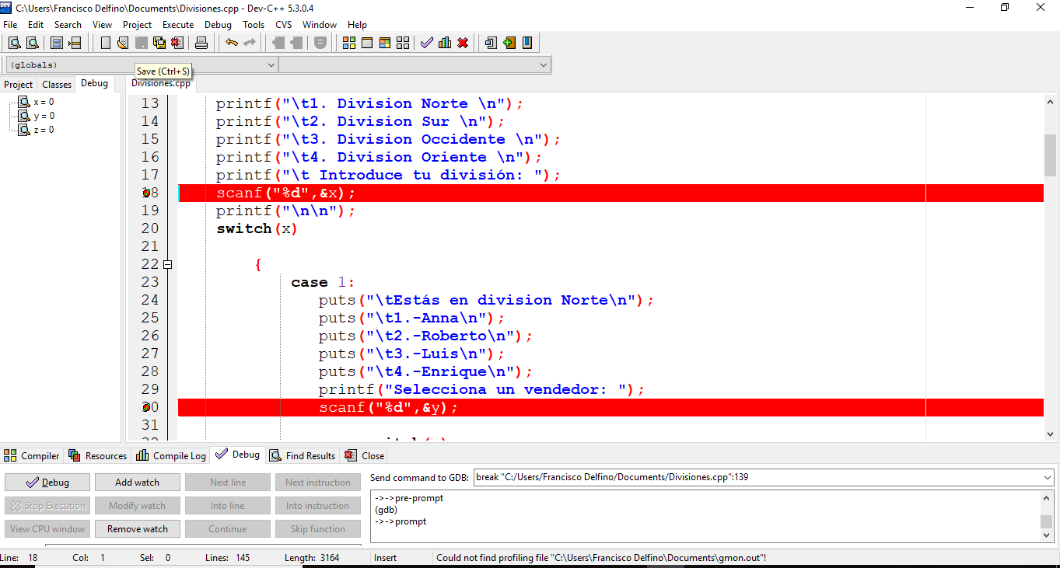

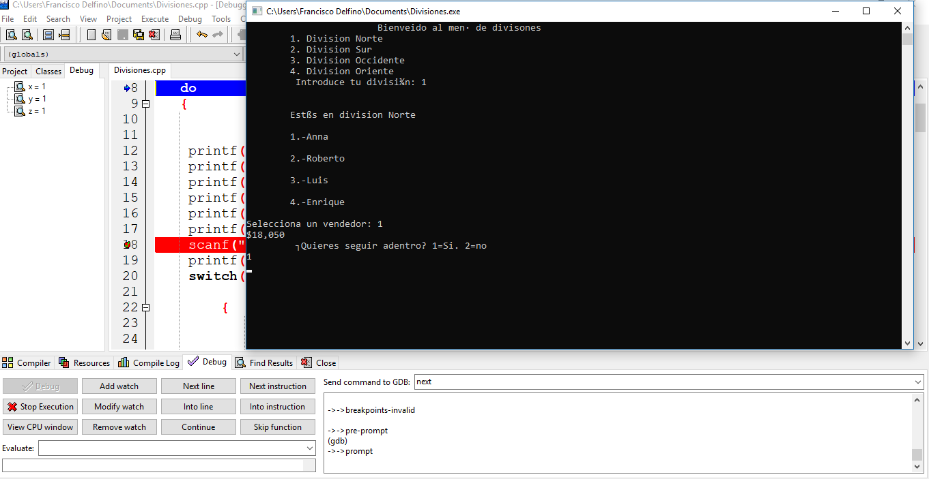

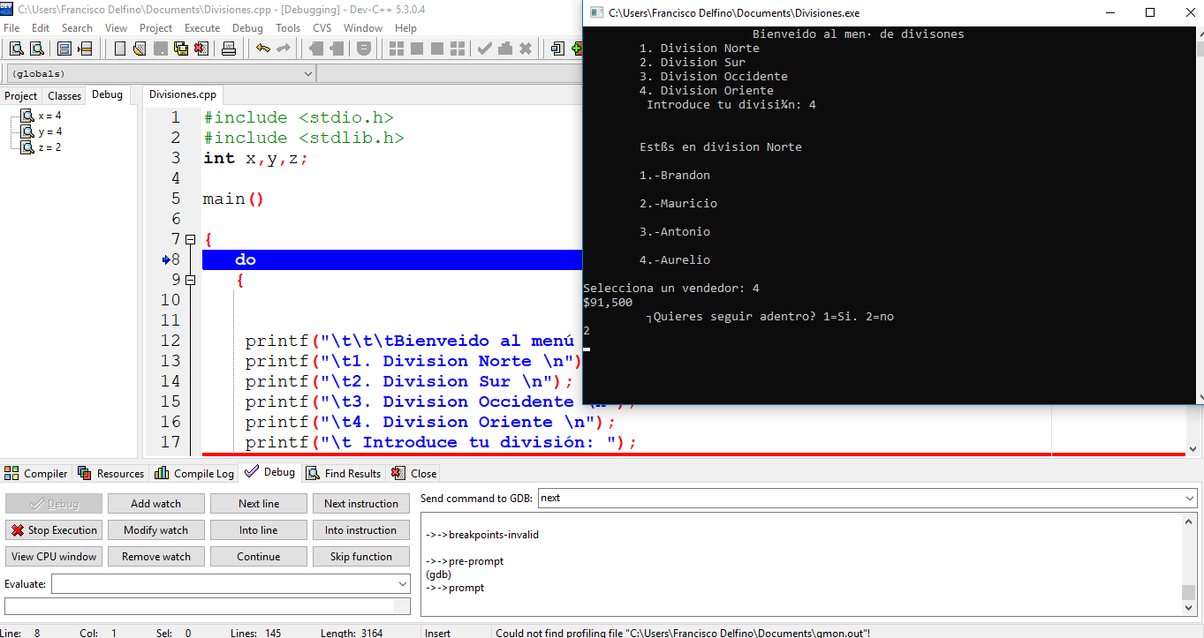

Conclusión:

Al ser estos unos programas muy pequeños, hay poco detrás de realizar depuraciones en estos. Sin embargo, cuando hablamos de programas más largos, la depuración se vuelve algo imprescindible, ya que permite identificar los errores lógicos con los que cuenta el programa.

Se utilizaron 2 compiladores diferentes considerándose mas práctico para esta práctica Xcode ya que es más fácil e intuitivo a lo hora de depurar los programas.